1) Biellette de cric roulant

La biellette (3) de section rectangulaire 20 mm × 5 mm réalisée en acier S235 est soumise à un effort de traction F de 3250 N.
Pour assurer le fonctionnement optimal du cric roulant, l’allongement ΔL ne devra pas dépasser 0,075 mm. La longueur utile de la biellette est de 280 mm. Le cahier des charges impose un coefficient de sécurité k = 5.

Données : Re = 235 MPa Module d’Young E = 180000 MPa
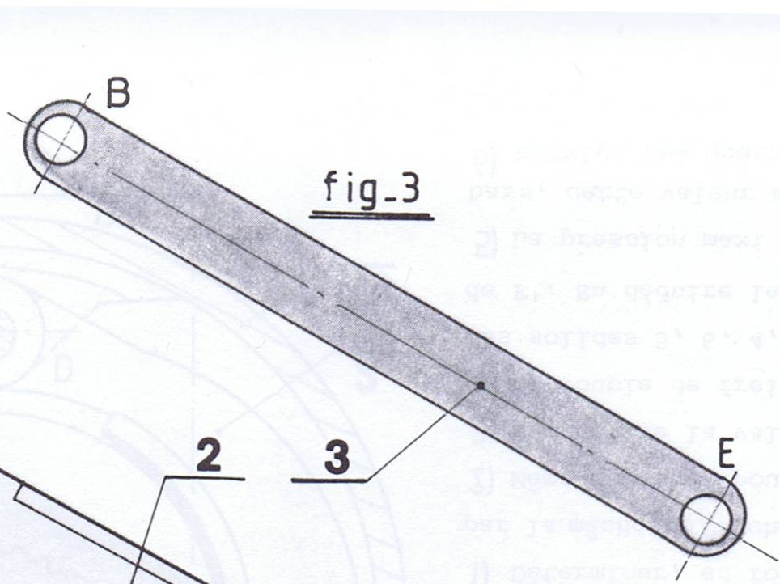
280 mm
5 mm
20 mm
F
F
(Vue de face)
(Vue de gauche)

Objectif : Vérifier la condition de résistance ci-dessous .

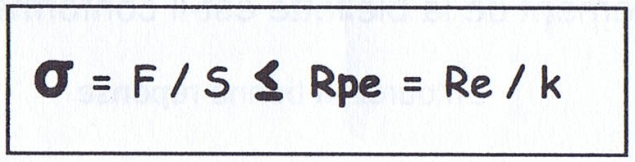

1.1 Calculer la surface S d’action de l’effort de traction en mm².

S = L × l = 20 × 5 = 100 S = 100 mm²

1.2 Calculer la contrainte de cisaillement σ.

σ = F / S = 3250 / 100 = 32,5 σ = 32,5 MPa

1.3 Calculer la résistance pratique à l’extension Rpe.

Rpe = Re / k = 235 / 5 = 47 Rpe = 47 Mpa

1.4 La condition ci-dessous est-elle vérifiée ?

Oui car σ < Rpe (32,5 MPa < 47 MPa)

1.5 Calculer l’allongement ΔL de la barre en traction.

On donne : 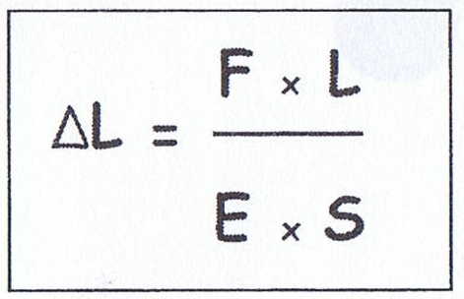

ΔL = (F × L) / (E × S) = (3250 × 280) / (180000 × 100) = 0,0506 ΔL = 0,0506 mm

1.6 L’allongement de la biellette ΔL est-il conforme au cahier des charges ?

0,0506 mm < 0,075 mm donc ΔL est conforme au cahier des charges.

2) Chape de tringlerie

La chape ci-dessous est articulée sur un axe Ø12 mm en acier S330, elle est soumise à un effort tranchant T de 8450 N.
Le cahier des charges impose un coefficient de sécurité k = 6.

T
Objectif : Vérifier la condition de résistance ci-dessous.
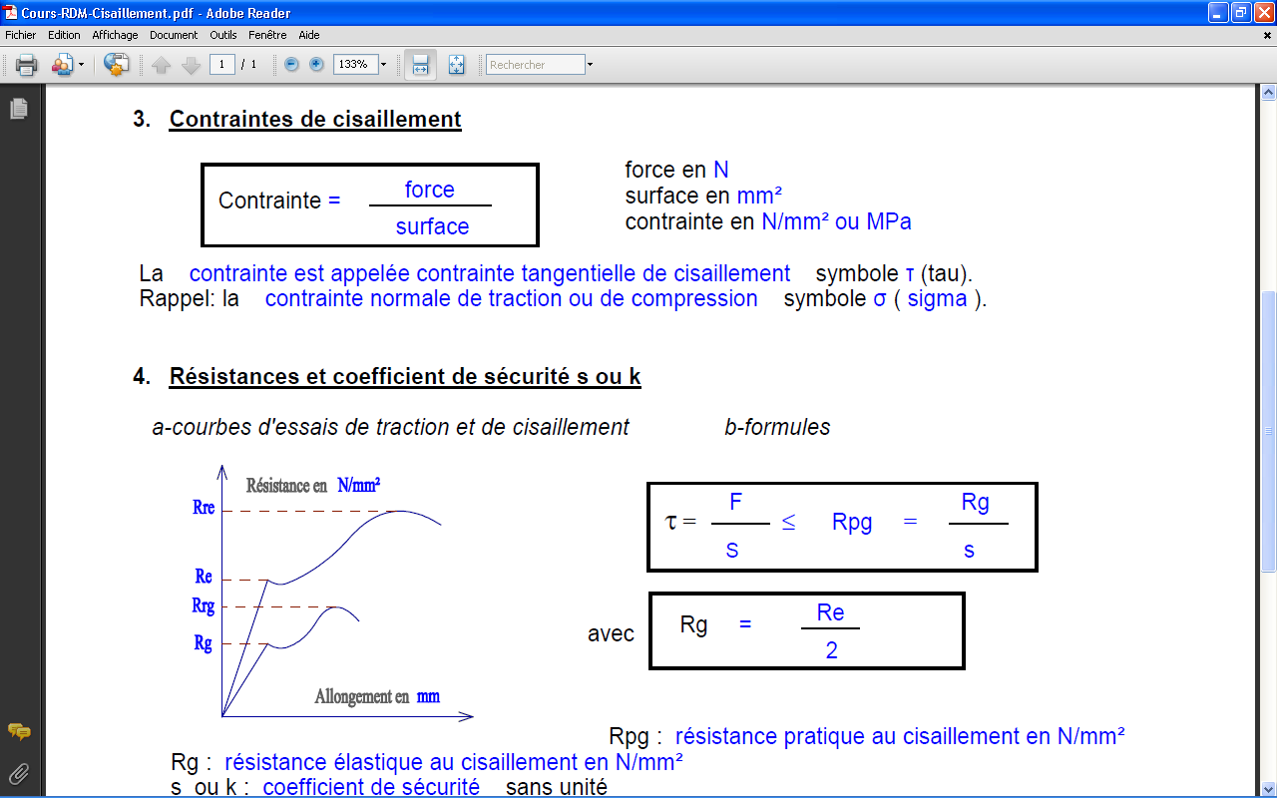

Re = 330 MPa
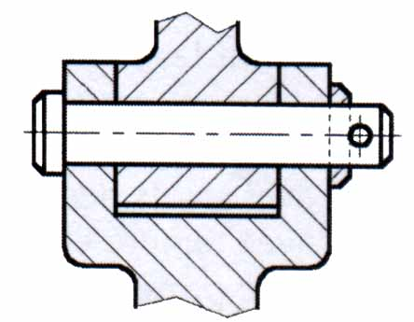
Ø12 mm
T
k

2.1 Déterminer le nombre de sections cisaillées et calculer la surface S d’action de l’effort tranchant en mm².

Nombre de sections cisaillées = 2

S = 2 × (π ×R²) = 2 × π × 6² = 226,2 S = 226,2 mm²

2.2 Calculer la contrainte de cisaillement.

= T / S = 8450 / 226,2 = 37,6 = 37,4 MPa

2.3 Calculer la résistance pratique au cisaillement Rpg.

Rg = Re / 2 = 330 / 2 = 165 Rg = 165 MPa

Rpg = Rg / k = 165 / 6 = 27,5 Rpg = 27,5 Mpa

2.4 La condition ci-dessous est-elle vérifiée ?

k

Non car > Rpg (37,4 MPa > 27,5 MPa)

2.5 Quelle solution doit-on adopter pour satisfaire la condition ci-dessus, sachant que l’effort ne peut pas être diminué et que la matière (S330) ne peut pas être remplacée.

Il faut augmenter le diamètre de l’axe.

2.6 Calculer le Ø de l’axe permettant de satisfaire la condition de résistance.

= 27,5 MPa

= T / S S = T / = 8450 / 27,5 = 307,3 S = 307,3 mm²

S = 2 × (π ×R²) R = 6,

